  - TU TAI ŽINAI……

Laimutė Šimonienė | 2020-2021

5. KAIP VADINASI ŠIE ŽENKLAI ANT
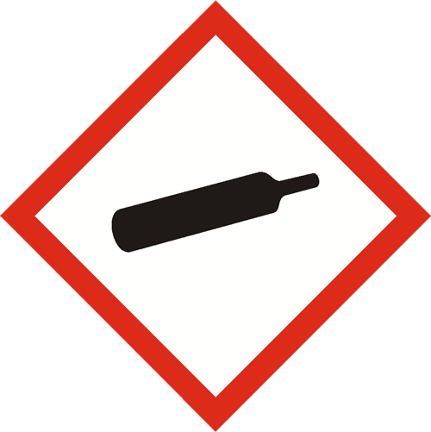
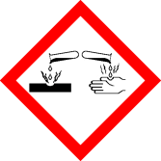
CHEMINIŲ MEDŽIAGŲ?
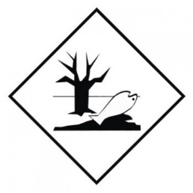
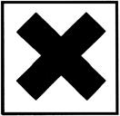
1.
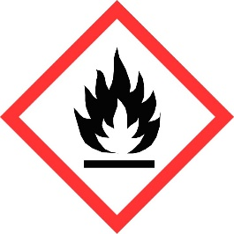
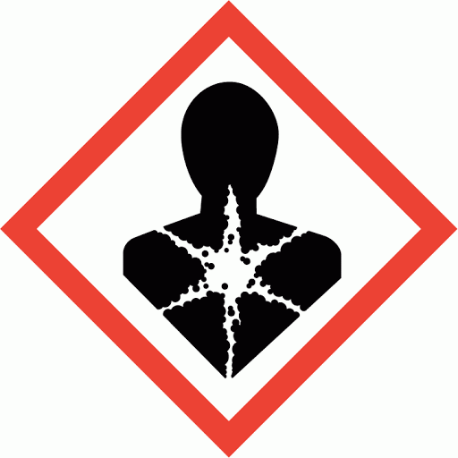
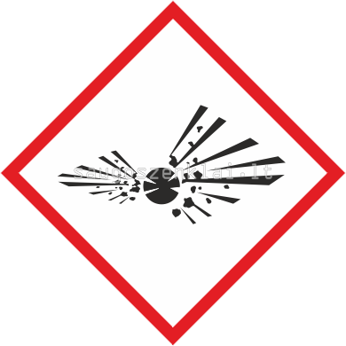
2.

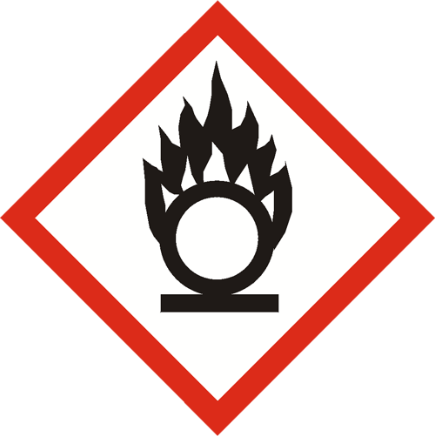
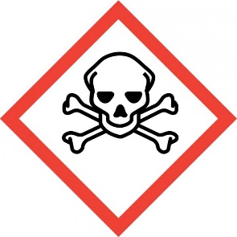
3.

4.
KOKIE CHEMINIAI INDAI PAVAIZDUOTI?
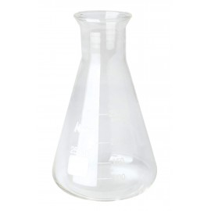
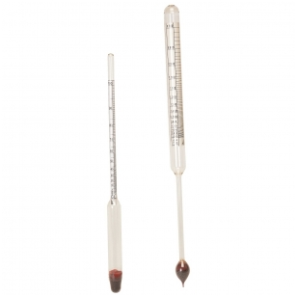
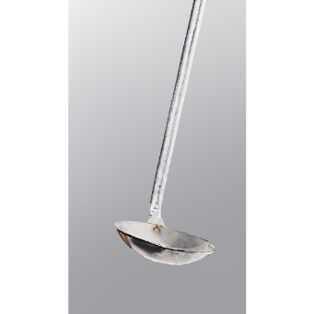
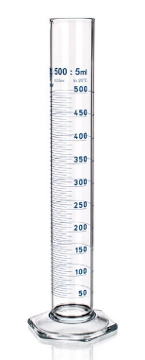
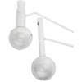
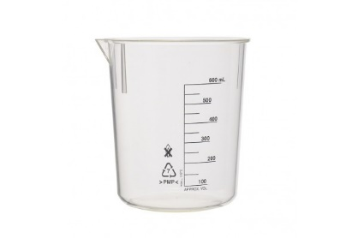
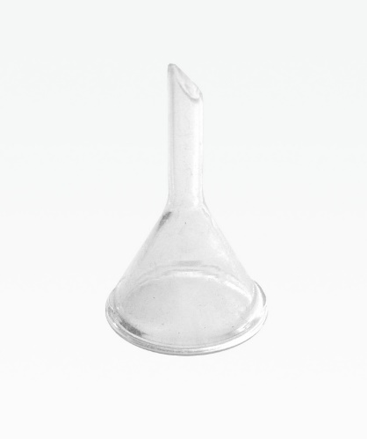
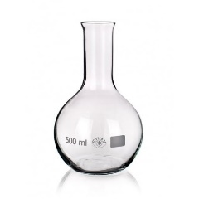
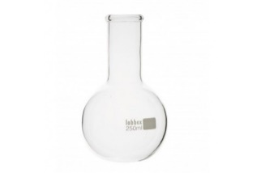

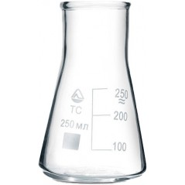

KOKIŲ JUNGINIŲ MOLEKULĖS
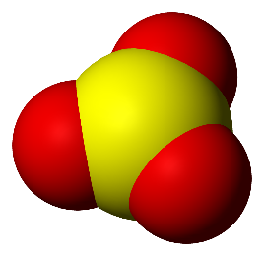
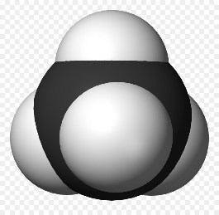
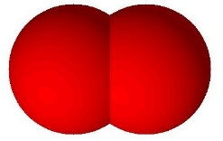
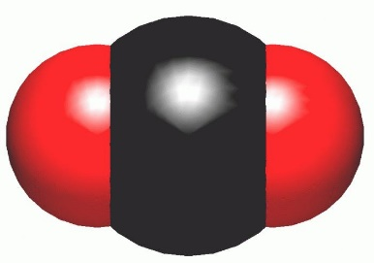
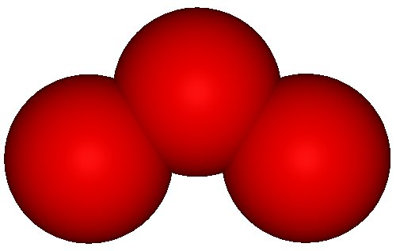
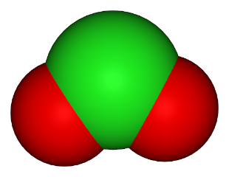
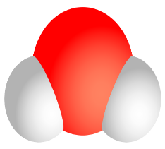
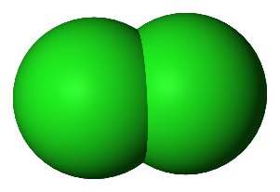
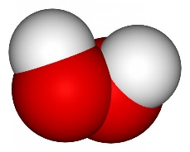
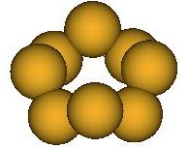
PAVAIZDUOTOS?

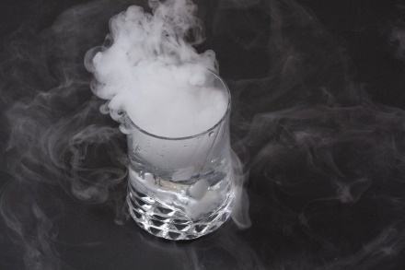
KOKIE MIŠINIŲ IŠSKYRIMO BŪDAI PAVAIZDUOTI?
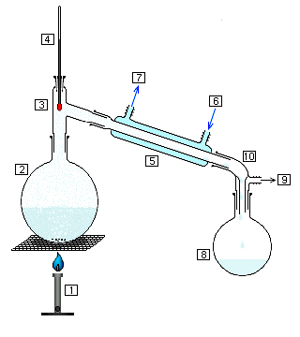
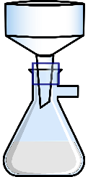
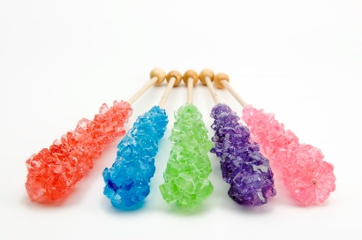
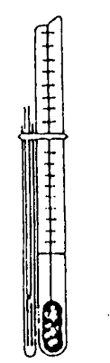
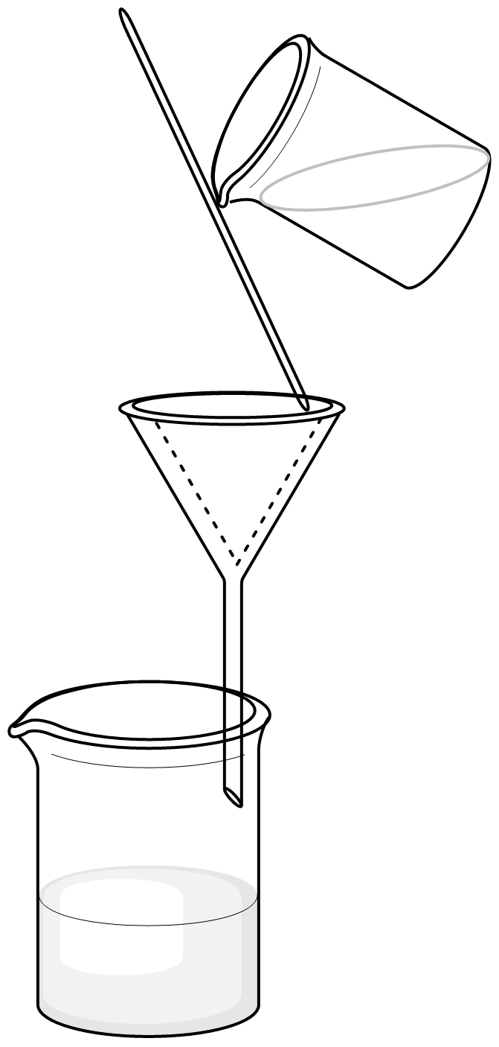
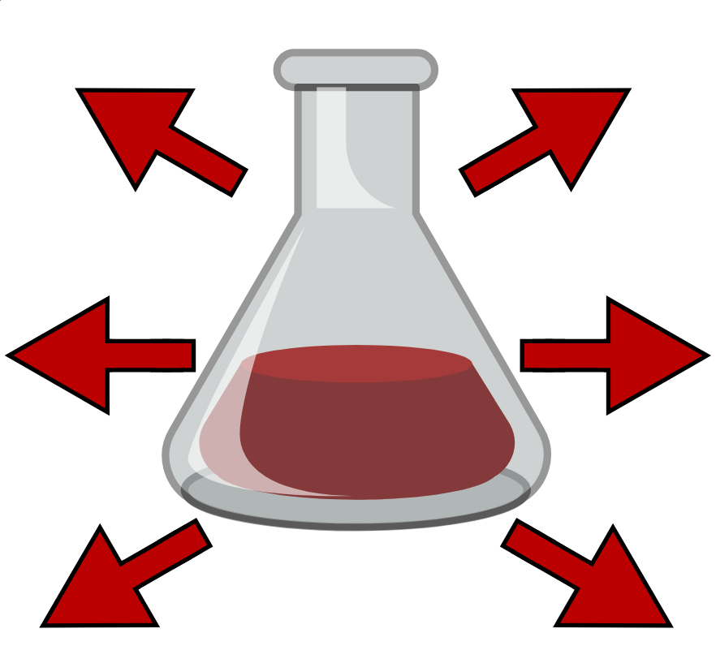
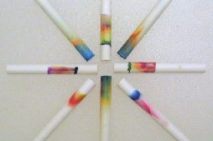
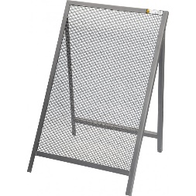

PAVADINKITE ŠIUOS JONUS:
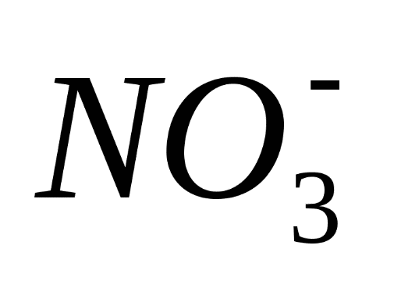
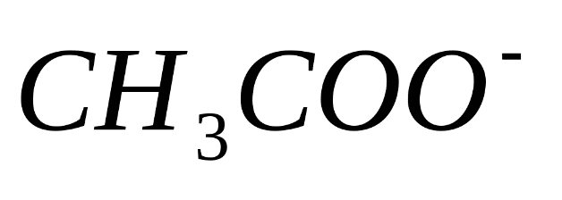
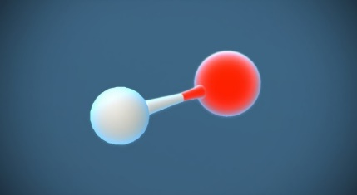

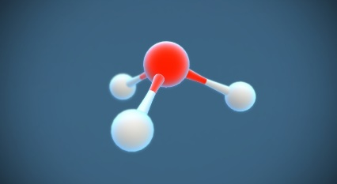
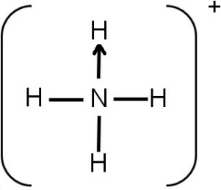
NH₄ ⁺
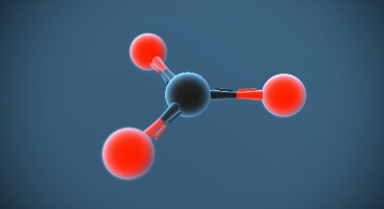
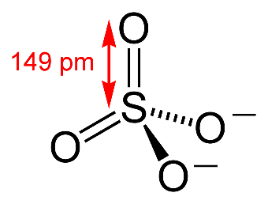
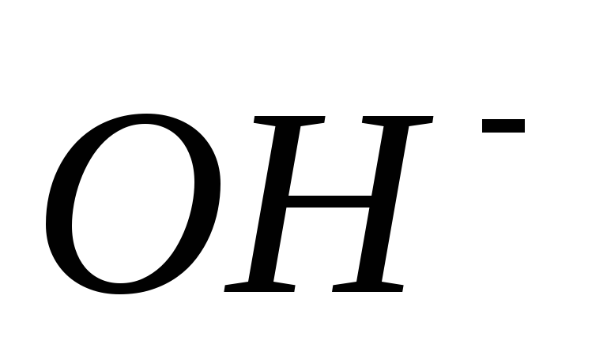

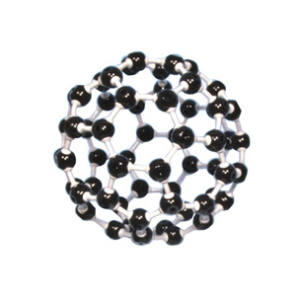
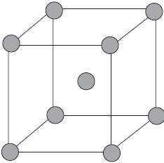
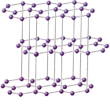
KOKIŲ CHEMINIŲ JUNGINIŲ STRUKTŪRA PAVAIZDUOTA?
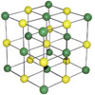
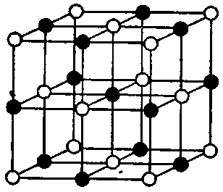
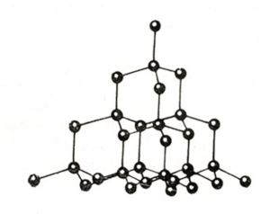
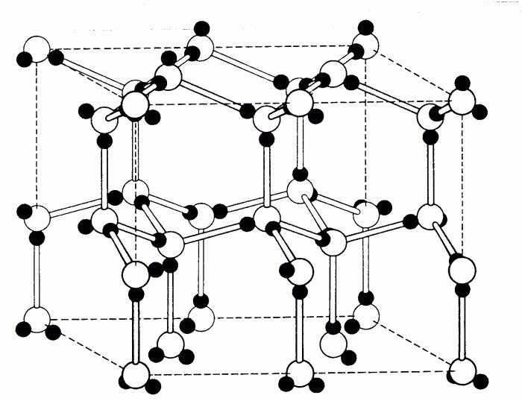
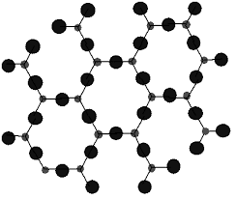
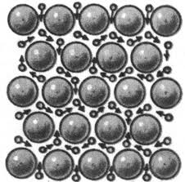
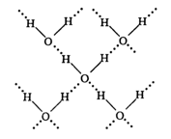

TIRPALAI
( įrašyk sakinio pradžią)
- medžiaga, kurioje tirpinama kita medžiaga.
- ta medžiaga, kurią beriame, pilame ar pučiame į tirpiklį.
- tirpiklis + tirpinys
- tirpalas, kuriame yra didžiausia ištirpusios medžiagos masė
atitinkamoje temperatūroje
- tirpalas, kuriame nepakeitus temperatūros dar gali tirpti tirpinama medžiaga.

- tirpalas, kuriame ištirpusios medžiagos masė yra didesnė negu tos
pačios temperatūros sočiajame tirpale.
- medžiagos savybė ištirpti skystame tirpiklyje, sudarant vientisą tirpalą.

- duomenimis pagrįstas grafikas, lyginantis tirpiklio, kuris ištirps tam tikru
tirpiklio kiekiu, kiekį įvairiose temperatūrose.
- skystas vienalytis mišinys.

- svarbiausias neorganinis tirpiklis.

MEDŽIAGŲ SAVYBĖS
( įrašyk sakinio pabaigą)
Tyrinėjant medžiagas ieškoma –

Jutimo organai padeda susipažinti tik su nedaugeliu –

Agregatinė būsena, spalva, blizgesys, kvapas, skonis, kietumas – tai

Medžiagos, sudarytos iš vieno elemento atomų, vadinamos –

Medžiagos, sudarytos iš skirtingų elementų atomų, vadinamos –

Medžiagos savybė visiškai praleisti arba tik nereikšmingai atspindėti, išsklaidyti ar sugerti šviesą –

Savybė, negrįžtamai keisti savo formą ir matmenis -

Medžiagos savybė praleisti energiją –

Dydis, rodantis medžiagos masę tūrio vienete –

Medžiagos savybė priešintis kito, už jį kietesnio, kūno įsmigimui, įspaudimui -

MEDŽIAGŲ SANDARA
( įrašyk sakinio pradžią)
- tai daugelio medžiagų mažiausios dalelės, turinčios visas tos medžiagos chemines savybes.
- tai mažiausios chemiškai nedalomos medžiagos dalelės.
- tai teigiamąjį ar neigiamąjį elektros krūvį turinčios dalelės, kuriomis virsta atomai, prisijungę ar praradę elektronus.
- branduolio dalelė, kurios krūvis +1; jo masė lygi vienam atominiam masės vienetui.
- branduolio dalelė, neturinti elektros krūvio; jo masė lygi taip pat vienam atominiam masės vienetui.
- neigiamą krūvį, kuris lygus –1, turinti dalelė; jo masė tokia maža, kad į ją nekreipiama dėmesio.
- erdvė, kurioje elektrono buvimo tikimybė yra didžiausia.
- atomas, atidavęs arba prisijungęs elektroną.
- elemento atomo savybė pritraukti elektronus.
- medžiagos dalelė, kuri prisijungia elektronus.

CHEMINĖS REAKCIJOS
( įrašyk sakinio pradžią)
- kitimai, kuriems vykstant vienos medžiagos nevirsta kitomis.
- kitimai, kuriems vykstant iš vienų medžiagų susidaro kitos medžiagos.
- vienos medžiagos virtimas kita.
- labai svarbi sąlyga reakcijoms prasidėti vykti.
- reakcija, kurios metu išsiskiria šiluma.
- reakcija, kurios metu sunaudojama šiluma.
- reakcijos, kurių metu iš dviejų (ar daugiau) medžiagų susidaro viena.
- reakcijos, kurių metu iš vienos pradinės medžiagos susidaro dvi ar daugiau medžiagų.
- reakcijos, kurioms vykstant vienas elementas junginyje pakeičia kitą.
- tai savaiminis atomų branduolių skilimas.

CHEMIJOS PRAMONĖ
( įrašyk įmonės pavadinimą)
- azoto trąšų ir pramoninių chemijos prekių gamintoja.
- fosfatų pramonės bendrovė.
- pirmaujanti PET ruošinių ir taros gamintoja.
- viena seniausių ir didžiausių farmacijos kompanijų.
- trąšos, augalų apsaugos priemonės.
- viena didžiausių polietilentereftalo (PET) granulių gamintoja.
- kosmetikos ir buitinės chemijos gamintoja.
- buitinės chemijos įmonė.
- cheminių indų gamintoja.
- gaminama įvairūs injekciniai, ampuliniai, liofilizuoti preparatai, lašai, tabletės.

LIETUVOS CHEMIKAI
(parašyti sakiniai, reikia parašyti pradžią)
- Lietuvos fiziologė ir biochemikė, habilituota biomedicinos mokslų daktarė.
- Lietuvos biochemikas, Vytauto Didžiojo universiteto profesorius, VDU Gamtos mokslų fakulteto Biochemijos ir biotechnologijų katedros vedėjas.
- Lietuvos biochemikas, profesorius, fizinių mokslų daktaras.
- Lietuvos chemikas, enzimologas, mokslininkas, biotechnologas, profesorius, akademikas, habilituotas fizinių mokslų daktaras, Lietuvos mokslų akademijos tikrasis narys ir verslininkas.
- Europos Parlamento narys, Lietuvos mokslininkas, Kauno Vutauto Didžiojouniversiteto profesorius, politikos ir visuomenės veikėjas.
- Lietuvos mokslo istorikas ir filosofas, chemikas, eseistas, habilituotas humanitarinių mokslų daktaras.
- Lietuvos verslininkas, pramonininkas, LR Aukščiausiosios Tarybos Akto Dėl Lietuvos nepriklausomos valstybės atstatymo signataras, chemikas, KTU docentas, KTU ir Lkaipėdos universiteto (KU) garbės daktaras, mecenatas, Jonavos rajono garbės pilietis.
- Lietuvos chemikas, cheminės inžinerijos mokslų daktaras, profesorius, Kauno technologijos universiteto (KTU) rektorius.
- Lietuvos elektrochemikas, habilituotas fizinių mokslų daktaras, profesorius, buvęs valstybinio Chemijos instituto direktorius, Klaipėdos universiteto rektorius.
- fizikas, chemikas, Vilniaus universiteto Chjemijos ir geomokslų fakulteto profeserius.

